六、展馆

上海新国际博览中心制证中心

电话:+86-21-2890 6101转201、202-204、206 址:http://www.sniec.net

地址:上海浦东新区龙阳路2345号

七：指定第三方审图公司

北京展慧保信息科技有限公司

联系人:焦工15600299817、吕工15853681357

审图网址：<http://zzxc.portal.shunzhanyun.com/>

八、指定保险服务单位

中国平安财产保险股份有限公司

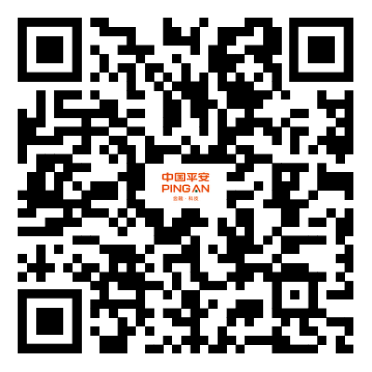联系人:于小姐 电话：18513928829；

杜小姐 电话：18613302639

邮箱:hzbx004@126.com，hzbx008@126.com

投保网址：[www.zhanhuibao.com](http://www.zhanhuibao.com)，或扫码投保